**Развивающая предметно-пространственная среда** должна обеспечивать возможность общения и совместной деятельности детей (в том числе детей разного возраста) и взрослых, двигательной активности детей, а также возможности для уединения.

**Развивающая предметно-пространственная среда должна быть:**

1. содержательно-насыщенной

2. трансформируемой,

3. полифункциональной,

4. вариативной,

5. Доступной

6. безопасной.

**1. Насыщенность** среды должна соответствовать возрастным возможностям детей и содержанию Программы.

Организация образовательного пространства и разнообразие материалов, оборудования и инвентаря (в здании и на участке) должны обеспечивать:

- игровую, познавательную, исследовательскую и творческую активность  
всех воспитанников, экспериментирование с доступными детям материалами (в том числе с песком и водой);

- двигательную активность, в том числе развитие крупной и мелкой моторики, участие в подвижных играх и соревнованиях;

- эмоциональное благополучие детей во взаимодействии с предметно-пространственным окружением;

- возможность самовыражения детей.

**2. Трансформируемость** пространства предполагает возможность изменений предметно-пространственной среды в зависимости от образовательной ситуации, в том числе от меняющихся интересов и возможностей детей.

**3. Полифункциональность** материалов предполагает:

- возможность разнообразного использования различных составляющих предметной среды, например, детской мебели, матов, мягких модулей, ширм и т.д.;

- наличие в Организации или Группе полифункциональных (не обладающих жестко закрепленным способом употребления) предметов, в том числе природных материалов, пригодных для использования в разных видах детской активности (в том числе в качестве предметов-заместителей в детской игре).

**4. Вариативность** среды предполагает:

- наличие в Организации или Группе различных пространств (для игры, конструирования, уединения и пр.), а также разнообразных материалов, игр, игрушек и оборудования, обеспечивающих свободный выбор детей;

- периодическую сменяемость игрового материала, появление новых предметов, стимулирующих игровую, двигательную, познавательную и исследовательскую активность детей.

**5. Доступность** среды предполагает:

- доступность для воспитанников, в том числе детей с ограниченными возможностями здоровья и детей-инвалидов, всех помещений, где осуществляется образовательная деятельность;  
- свободный доступ детей, в том числе детей с ограниченными возможностями здоровья, к играм, игрушкам, материалам, пособиям, обеспечивающим все основные виды детской активности;

- исправность и сохранность материалов и оборудования.

**6. Безопасность** предметно-пространственной среды предполагает соответствие всех ее элементов требованиям по обеспечению надежности и безопасности их использования.  
Созданная эстетическая среда вызывает у детей чувство радости, эмоционально-положительное отношение к детскому саду, желание посещать его, обогащает новыми впечатлениями и знаниями, побуждает к активной творческой деятельности, способствует интеллектуальному развитию детей дошкольного возраста.  
Роль среды в развитии детей прослеживается на примере ее основных функций:  
- организующей,

- воспитательной,

- развивающей.

**Цель организующей функции** – предложить ребенку всевозможный материал для его активного участия в разных видах деятельности. В определенном смысле содержание и вид развивающей среды служат толчком для выбора дошкольником того вида самостоятельной деятельности, который будет отвечать его предпочтениям, потребностям или формировать интересы.

При формировании предметно-развивающей среды необходимо:

- избавляться от загромождения пространства малофункциональными и несочетаемыми друг с другом предметами;

- создать для ребенка три предметных пространства, отвечающих масштабам действий его рук (масштаб "глаз – рука"), роста и предметного мира взрослых;

- исходить из эргономических требований к жизнедеятельности: антропометрических, физиологических и психологических особенностей обитателя этой среды.

**В соответствии с воспитательной функцией** наполнение и построение развивающей среды должны быть ориентированы на создание ситуаций, когда дети стоят перед нравственным выбором: уступить или взять себе, поделиться или действовать самому, предложить помощь или пройти мимо проблем сверстника. Среда является центром, где зарождается основа для сотрудничества, положительных взаимоотношений, организованного поведения, бережного отношения.  
**Развивающая функция** предполагает, что содержание среды каждой деятельности должно соответствовать "зоне актуального развития" самого слабого и находиться в "зоне ближайшего развития" самого сильного в группе ребенка.

**Требования ФГОС к развивающей предметно - развивающей среде**

Организация развивающей среды в ДО с учетом ФГОС строится таким образом, чтобы дать возможность наиболее эффективно развивать индивидуальность каждого ребёнка с учётом его склонностей, интересов, уровня активности. Необходимо обогатить среду элементами, стимулирующими познавательную, эмоциональную, двигательную деятельность детей. Предметно-развивающая среда организуется так, чтобы каждый ребенок имел свободный доступ к играм, игрушкам, материалам, пособиям, обеспечивающим все основные виды деятельности, а также возможность свободно заниматься любимым делом. Размещение оборудования по секторам (центрам развития) позволяет детям объединиться подгруппами по общим интересам. Обязательным в оборудовании являются материалы, активизирующие познавательную деятельность:

- развивающие игры, технические устройства и игрушки, модели;

- предметы для опытно-поисковой работы - магниты, увеличительные стекла,  
пружинки, весы, мензурки и прочее;

- большой выбор природных материалов для изучения, экспериментирования, составления коллекций.

**Активный сектор** (занимает самую большую площадь в группе), включает в себя:

- центр игры

- центр двигательной деятельности

- центр конструирования

- центр музыкально театрализованной деятельности

**Спокойный сектор:**

- центр книги

- центр отдыха

- центр природы

**Рабочий сектор** (занимает 25% всей группы), и включает в себя:

- центр познавательной и исследовательской деятельности

- центр продуктивной и творческой деятельности

- центр правильной речи и моторики.

Все части группового пространства имеют условные границы в зависимости от конкретных задач момента, при необходимости можно вместить всех желающих, так как дошкольники «заражаются» текущими интересами сверстников и присоединяются к ним.

**Необходимы материалы, учитывающие гендерные различия** - интересы мальчиков и девочек, как в труде, так и в игре.

Мальчикам нужны инструменты для работы с деревом, девочкам для работы с рукоделием. Для развития творческого замысла в игре девочкам потребуются предметы женской одежды, украшения, кружевные накидки, банты, сумочки, зонтики и т. п.; мальчикам - детали военной формы, предметы обмундирования и вооружения рыцарей, русских богатырей, разнообразные технические игрушки.

**Важно иметь большое количество «подручных» материалов** - веревок, коробочек, проволочек, колес, ленточек, которые творчески используются для

решения различных игровых проблем.

В группах старших дошкольников необходимы так же различные материалы, способствующие овладению чтением, математикой. Это: печатные буквы, слова, таблицы, книги с крупным шрифтом, пособие с цифрами, настольно-печатные игры с цифрами и буквами, ребусами, а так же материалами, отражающими школьную тему: картинки о жизни школьников, школьные принадлежности, фотографии школьников-старших братьев или сестер, атрибуты для игр в школу.

Необходимыми в оборудовании старших дошкольников являются материалы, стимулирующие развитие широких социальных интересов и познавательной активности детей. Это детские энциклопедии, иллюстрированные издания о животном и растительном мире планеты, о жизни людей разных стран, детские журналы, альбомы, проспекты. Насыщенная предметно-развивающая и образовательная среда становится основой для организации увлекательной, содержательной жизни и разностороннего развития каждого ребенка. Развивающая предметная среда является основным средством формирования личности ребенка и является источником его знаний и социального опыта.

**Театрализованный центр** – важный объект развивающей среды, с которого можно начать оснащение группы, поскольку именно театрализованная деятельность помогает сплотить группу, объединить детей интересной идеей, новой для них деятельностью. В театре дошкольники раскрываются, демонстрируя неожиданные грани своего характера. Робкие и застенчивые становятся уверенными и активными. Тот, кто без желания шел в детский сад, теперь с удовольствием спешит в группу. В театральном уголке размещаются ширма, маски сказочных персонажей, различные виды театра - кукольный, пальчиковый, настольный, теневой, би-ба-бо. Педагог вместе с воспитанниками готовит костюмы, атрибуты и декорации к маленьким представлениям. Дети – большие артисты, поэтому с радостью участвуют в постановках и с удовольствием выступают в роли зрителей.

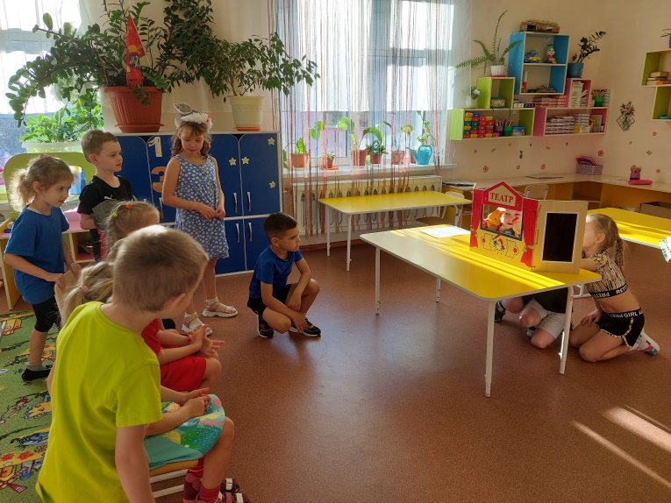. 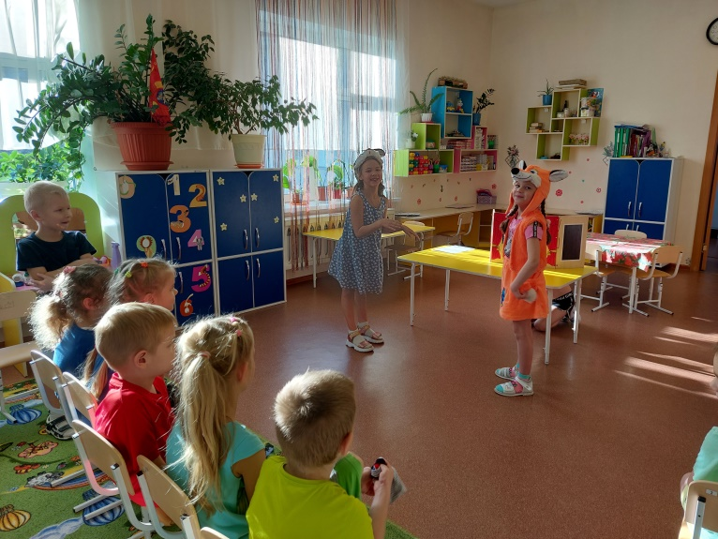

**Центр сюжетно-ролевых игр, игр-драматизаций** - атрибуты к играм подбираются так, чтобы создать условия для реализации интересов детей в разных видах игр. Эстетичность и изысканность оформления, современность материалов вызывают у дошкольников желание играть. Подобранный игровой материал позволяет комбинировать различные сюжеты, создавать новые игровые образы. Здесь же уместны игры-драматизации по знакомым сказкам, тем более что для них созданы необходимые условия.

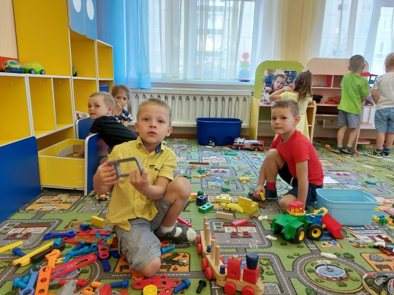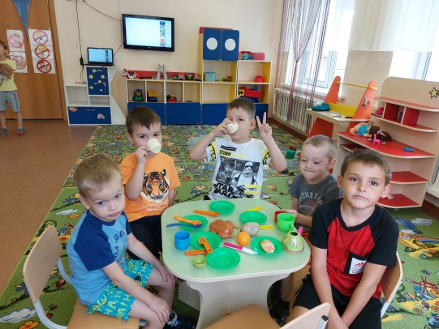

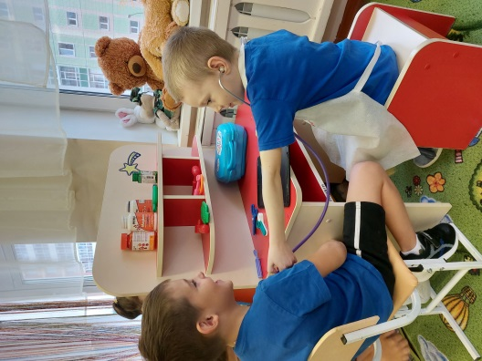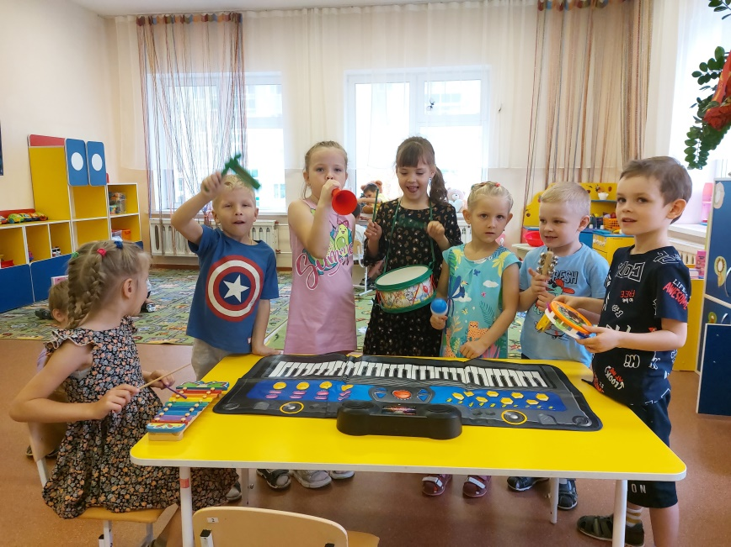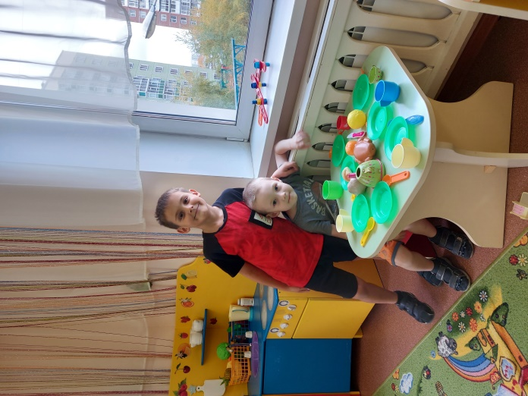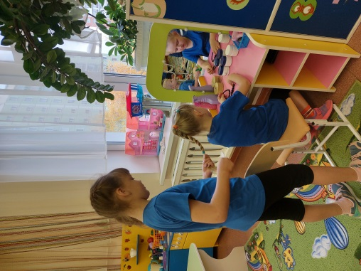

**Центр природы или природный уголок** служит не только украшением группы, но и местом для саморазвития дошкольников. У детей формируются предпосылки экологического сознания, развивается экологическая культура, познавательный интерес к экологии, проблемам природы, желание и стремление разрешить некоторые из экологических проблем, доступными ребенку – дошкольнику средствами.

Воспитателю необходимо подобрать и разместить в нем растения, требующие разных способов ухода, приготовить необходимое оборудование для трудовой деятельности в уголке природы: передники, лейки, палочки для рыхления, пульверизаторы.  
В природном уголке будут уместны детские поделки из природного материала, экспонаты природы, икебаны, гармонично расставленные на полках. Предусмотренные здесь же подставки на роликах для кашпо с цветами позволят даже детям легко перемещать растения по группе и ухаживать за ними.

С подгруппой дошкольников воспитатель может проводить в природном уголке наблюдения, простые опыты и занятия природоведческого характера.

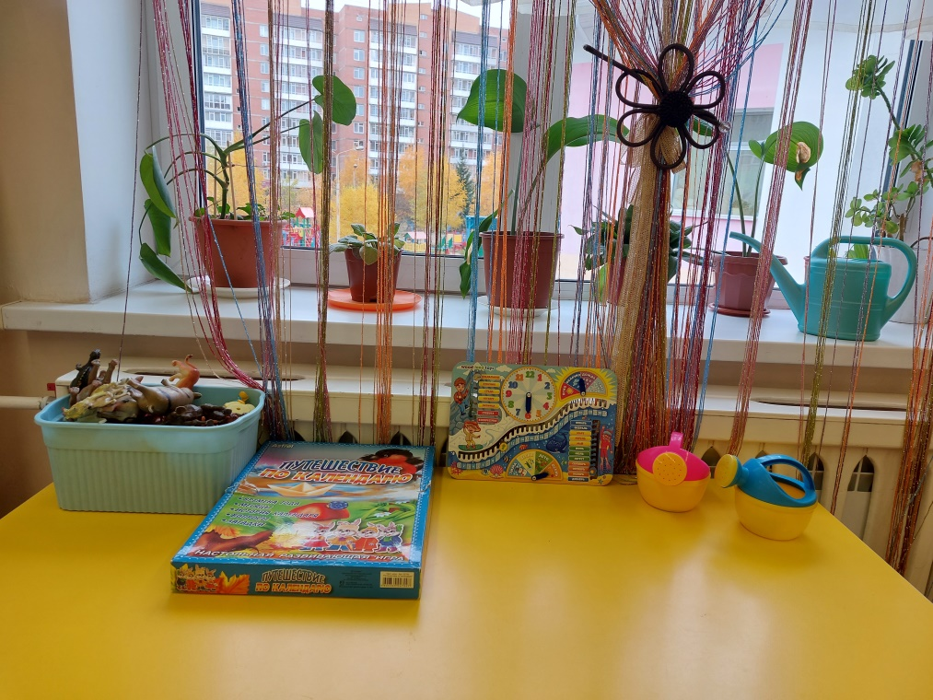

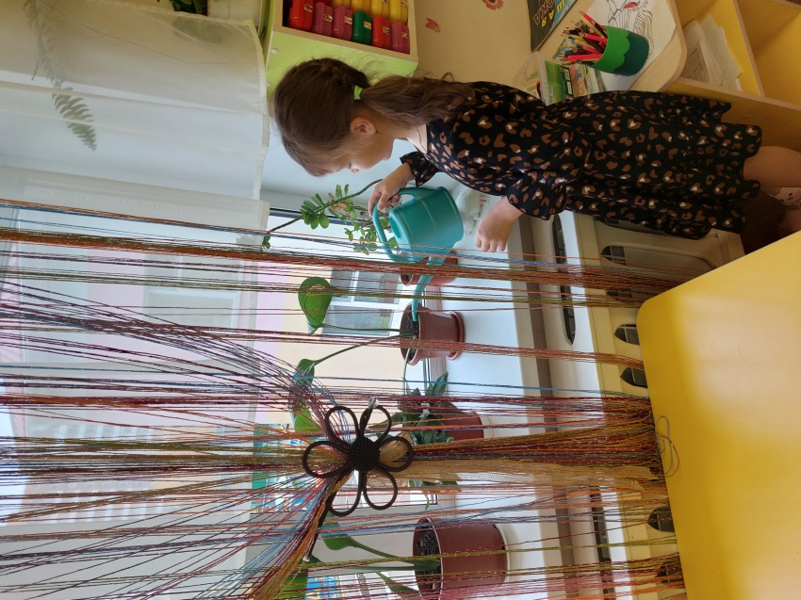

**Центр математического развития** имеет важные развивающие функции. Задачами центра математики является: целенаправленное формирование у детей интереса к элементарной математической деятельности. Воспитание у детей потребности занимать своё свободное время не только интересными, но и требующими умственного напряжения, интеллектуального усилия играми.

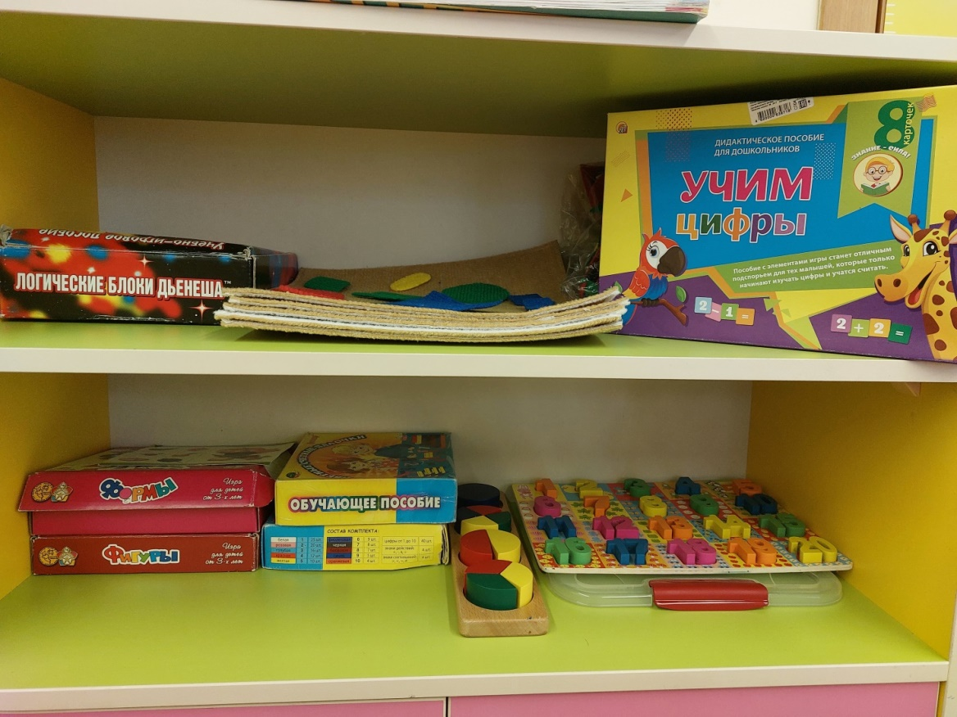

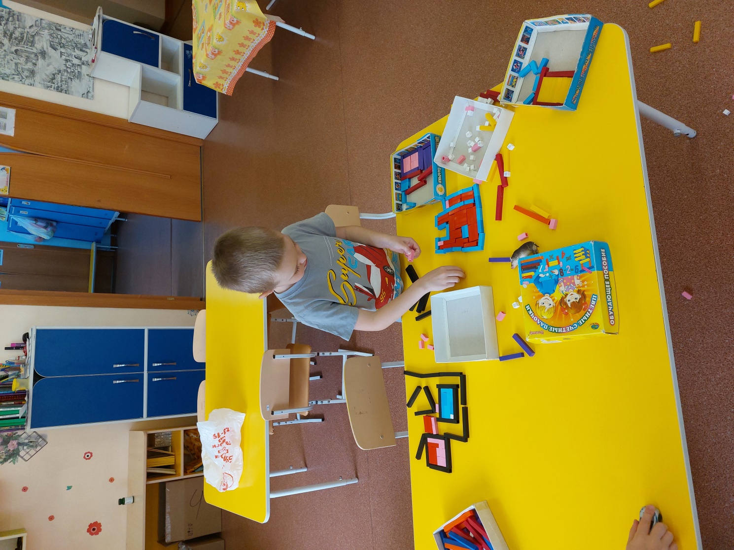

**Центр продуктивной и творческой деятельности** или центр художественного творчества.  
Он выполняет задачу формирования интереса детей к эстетической стороне окружающей действительности, удовлетворения потребностей детей в самовыражении. Здесь воспитанники в свободное время рисуют, лепят, выполняют аппликационные работы. В распоряжении детей представлен разнообразный изобразительный материал: мелки, акварель, тушь, гуашь и сангина, бумага разной фактуры, размера и цвета, картон, дидактические игры. Здесь же есть место для небольшой выставки с образцами народного художественного промысла (полочка красоты). В центре должны присутствовать альбомы с образцами народно-прикладного искусства, иллюстрации известных художников. Детские работы выставляются на всеобщее обозрение на специальном стенде, к которому имеется свободный доступ.

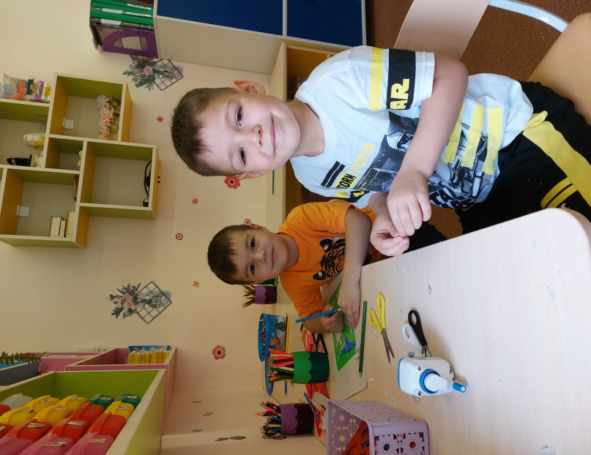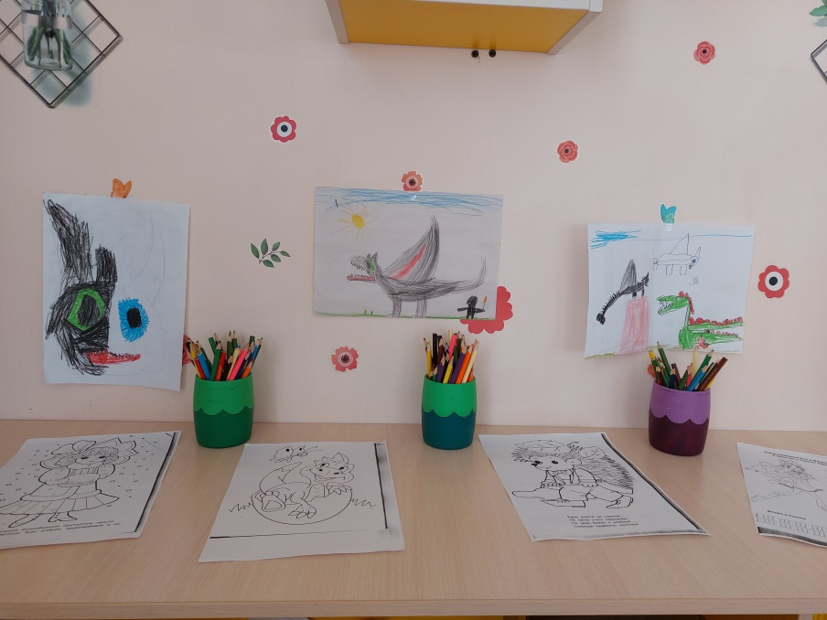

**Центр речевого развития -** главная цель создания таких островков обучения в государственных дошкольных учреждениях — максимально полноценно развить речевые способности воспитанников, обогатить словарный запас каждого.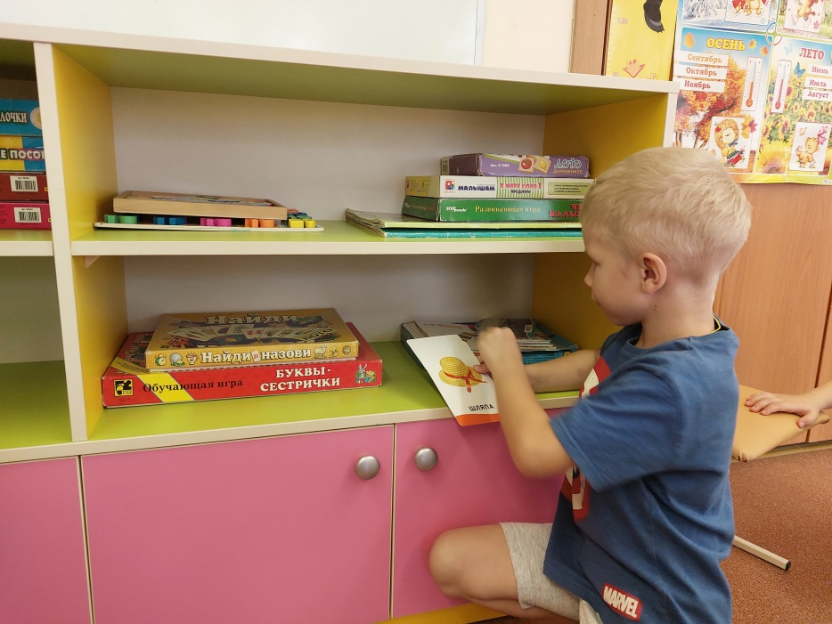 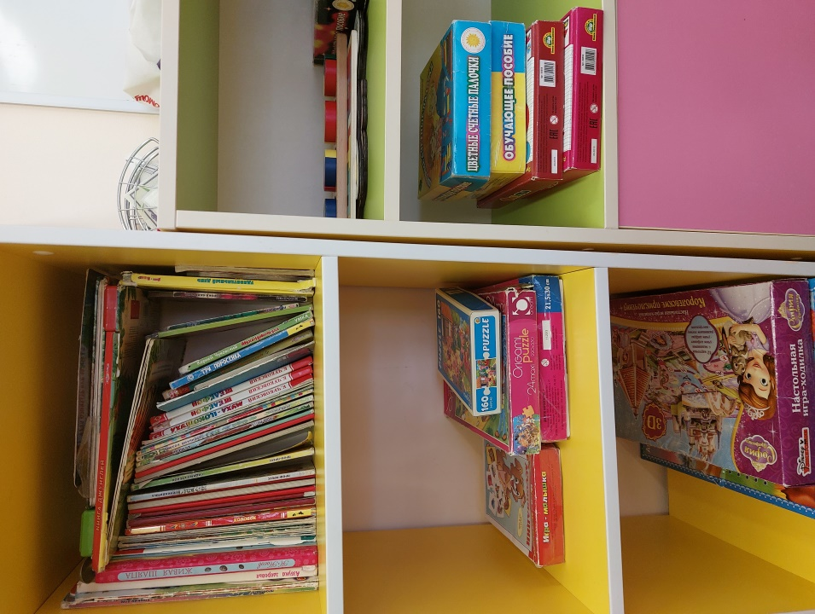

**Центр дидактических игр -** детские дидактические игры главное средство разностороннего воспитания ребёнка, игра помогает воспитать основные качества личности в целом. Дидактическая игра выступает и как средство всестороннего воспитания личности ребёнка.

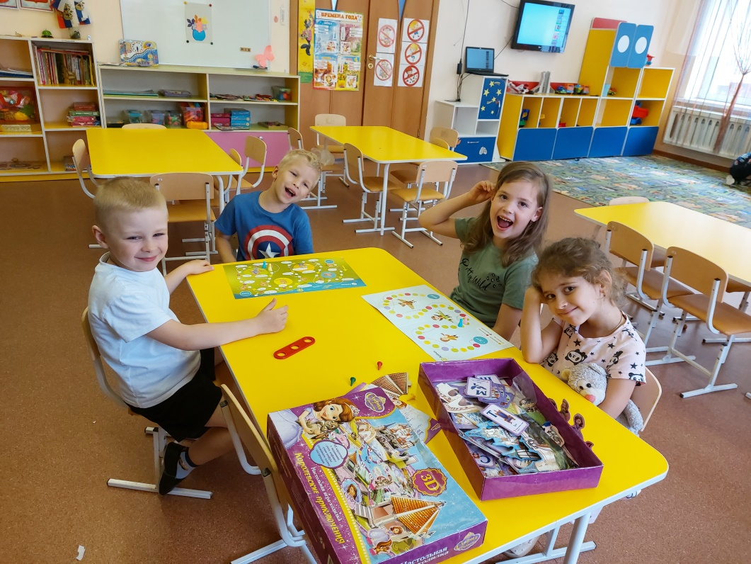

**Центр конструирования** способствует развитию детского творчества,

конструкторских способностей. Центр может быть достаточно мобилен. Практичность его состоит в том, что любой конструктор легко перемещаются в любое место. Содержимое строительного уголка (конструкторы разного вида, кубики, крупный и мелкий деревянный строительный материал, схемы и чертежи построек) позволяет организовать конструктивную деятельность с большой группой воспитанников, подгруппой и индивидуально, развернуть строительство на ковре либо на столе. Дети, особенно мальчики, всегда с удовольствием занимаются постройками, обыгрывая их, комбинируя с другими видами деятельности.

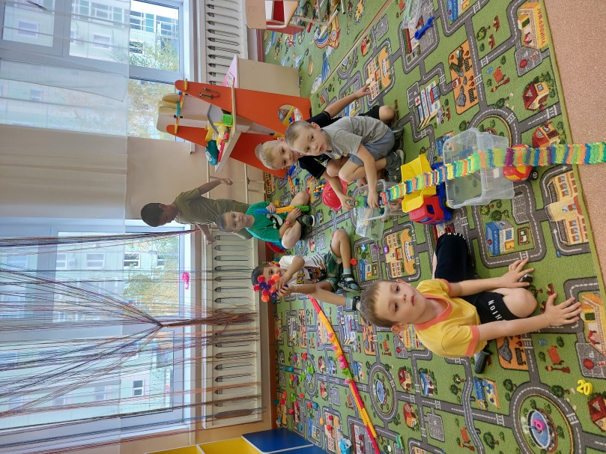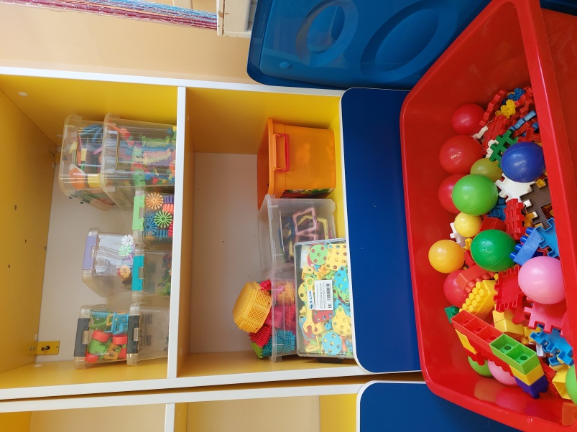

**Центр двигательной активности** – яркий, веселый, с нестандартным дизайнерским решением, нетрафаретным оборудованием лаконично и гармонично вписывается в пространство групповой комнаты. Он пользуется популярностью у детей, поскольку реализует их потребность в самостоятельной двигательной активности, совместных движениях со сверстниками, свободного использования спортивного инвентаря и физкультурного оборудования. Здесь дошкольники могут заниматься и закреплять разные виды движений. Увеличение двигательной активности оказывает благоприятное влияние на физическое и умственное развитие, состояние здоровья детей.

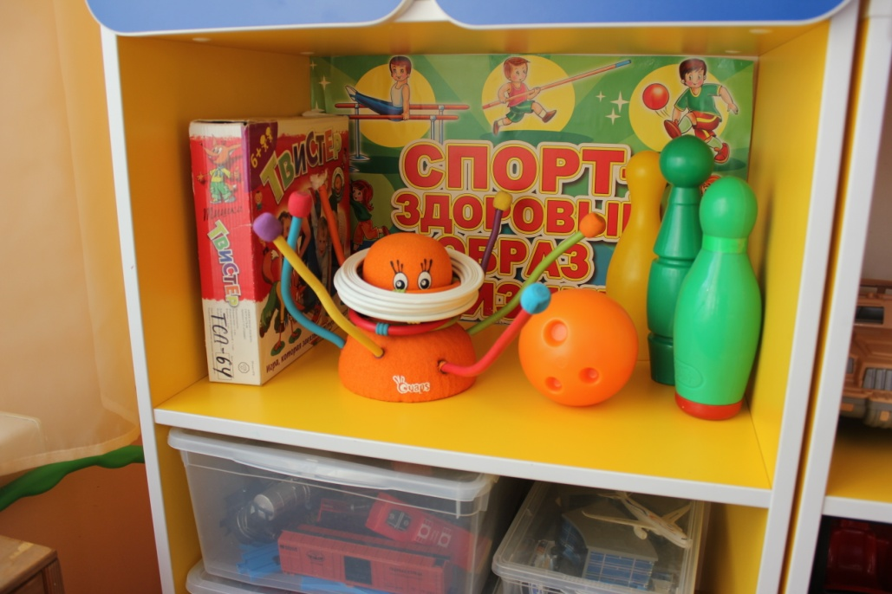

**Центр безопасности дорожного движения** интересен в первую очередь мальчикам. Он оснащен необходимыми атрибутами к сюжетно-ролевым играм, занятиям для закрепления знаний правил дорожного движения. Это всевозможные игрушки – транспортные средства, светофор, фуражка милиционера, жезл регулировщика, макет улицы, дорожные знаки. Хорошим дидактическим пособием служит напольный коврик с разметкой улиц и дорог.

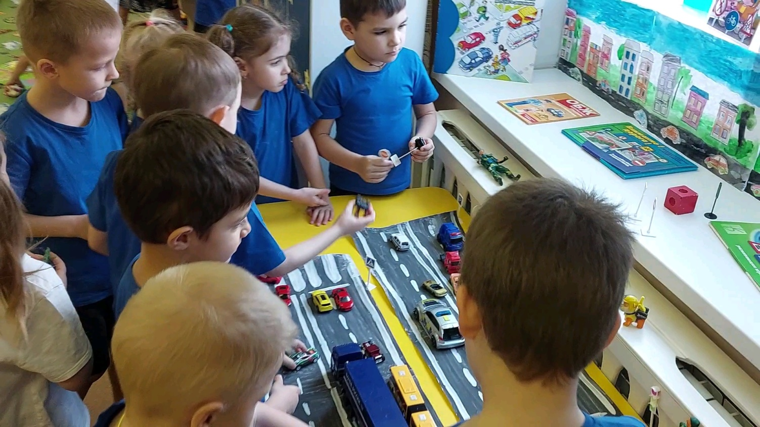

**Таким образом,** разнообразие и богатство сенсорных впечатлений, возможность свободного подхода к каждому центру в группе способствуют эмоциональному и интеллектуальному развитию воспитанников.

Развивающая среда не может быть построена окончательно. При организации предметно-пространственной среды в детском саду необходима сложная, многоплановая и высокотворческая деятельность всех участников образовательного процесса. Дальнейшая работа предполагает осуществление поиска инновационных подходов к организации предметно-развивающей среды в ДОУ, а так же развитие интереса родителей к указанной проблеме и мотивирование стремления к взаимодействию.